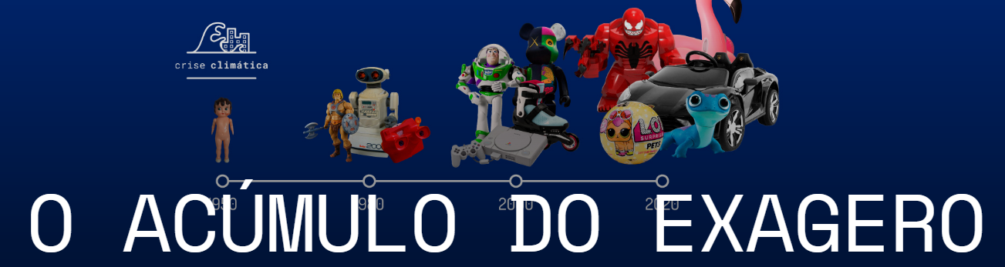
Todos os brinquedos de plástico já fabricados na história ainda estão entre nós. E o seu impacto também.

CARINA MARTINSCOLABORAÇÃO PARA ECOA, EM SÃO PAULO
Marina Borrelli, mãe de uma menina de sete e um menino de cinco anos, conhece bem a situação. Mesmo não sendo muito afeita a dar presentes, Marina conta que há uma enormidade de brinquedos pela casa. Bem-humorada, ela ri dizendo que os brinquedos parecem "brotar" do chão - sensação que muitas famílias de classe média conhecem bem. Apesar de ainda haver no Brasil cerca de 20 milhões de crianças sem acesso a brinquedos, as que têm já entram direto nesse ciclo de consumismo.

Questão 1
Marina utilizou a expressão “brotar” em sua fala. O dicionário apresenta a seguinte definição para a palavra: [Bem-humorada, ela ri dizendo que os brinquedos parecem "brotar" do chão...].
Qual significado do dicionário ficaria melhor para substituir a palavra “brotar”? Circule-o.
Produzir, lançar rebentos, vergônteas, ramos ou flores (falando de vegetais). Nascer, surgir, despontar, desabrochar, aparecer.

A filha de Marina, como muitas de sua idade, adora a boneca LOL Surprise. "Ela é muito frustrada por eu nunca ter dado uma para ela", diz. A mãe nunca deu, e não gosta do brinquedo. Mas a menina tem várias, dadas por avós e outras pessoas.
Marina fala para a filha: "Você gosta muito de ganhar a LOL, ama desembrulhar, mas é muito momentâneo para gastar 150 reais, não faz sentido. Se não tiver nenhuma criança do lado, não dura nem 15 minutos. Se tiver, vai rolar até uma competiçãozinha".
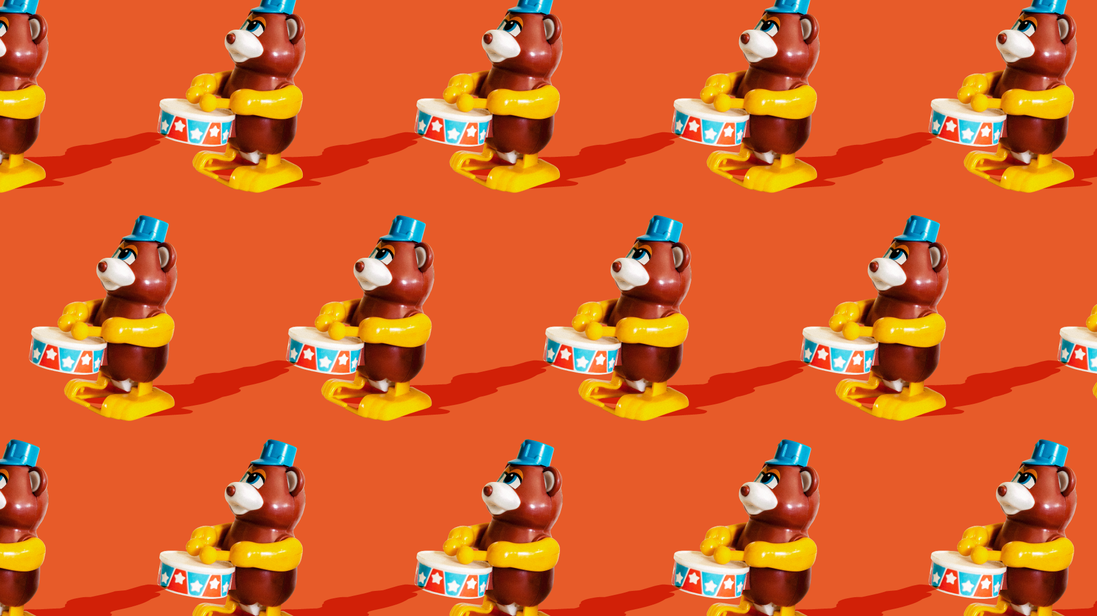

Mas por que o plástico é um problema?
Em todo o mundo, 90% dos brinquedos são feitos com plástico. Dos 25 milhões de toneladas de lixo que chegam ao mar, 60%-80% é plástico, causando a morte de incontáveis espécies marinhas. No Brasil, 41,6% do plástico produzido é destinado inadequadamente.
Considerando apenas o modelo básico da LOL Surprise, que conta com 5 camadas de embalagens de plástico geradas inutilmente, estimamos que, desde o lançamento do brinquedo até o final de 2018, teria sido produzido plástico suficiente para dar quase 24 voltas em torno da Terra.

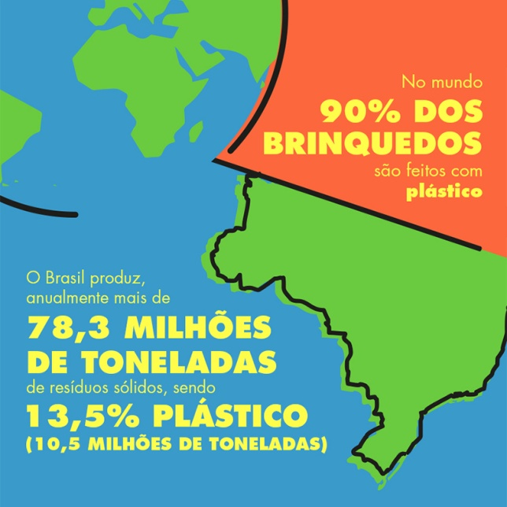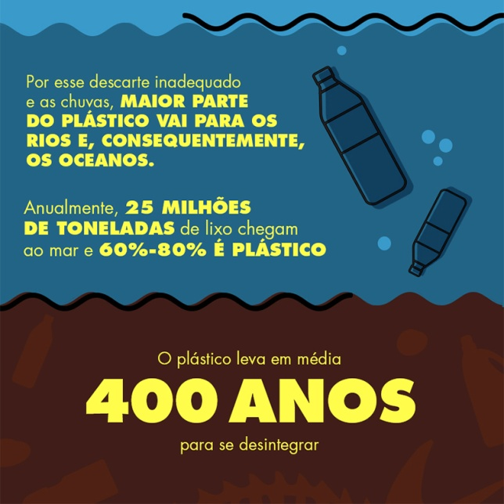

Questão 2
Qual é a característica de Marina, mãe de uma menina e um menino?
(A) Muito trabalhadora.
(B) Compra tudo o que a filha quer.
(C) Ela gosta de brincar com os seus filhos usando brinquedos de plástico.
(D) Ela conscientiza sua filha sobre o excesso de brinquedos desnecessários.

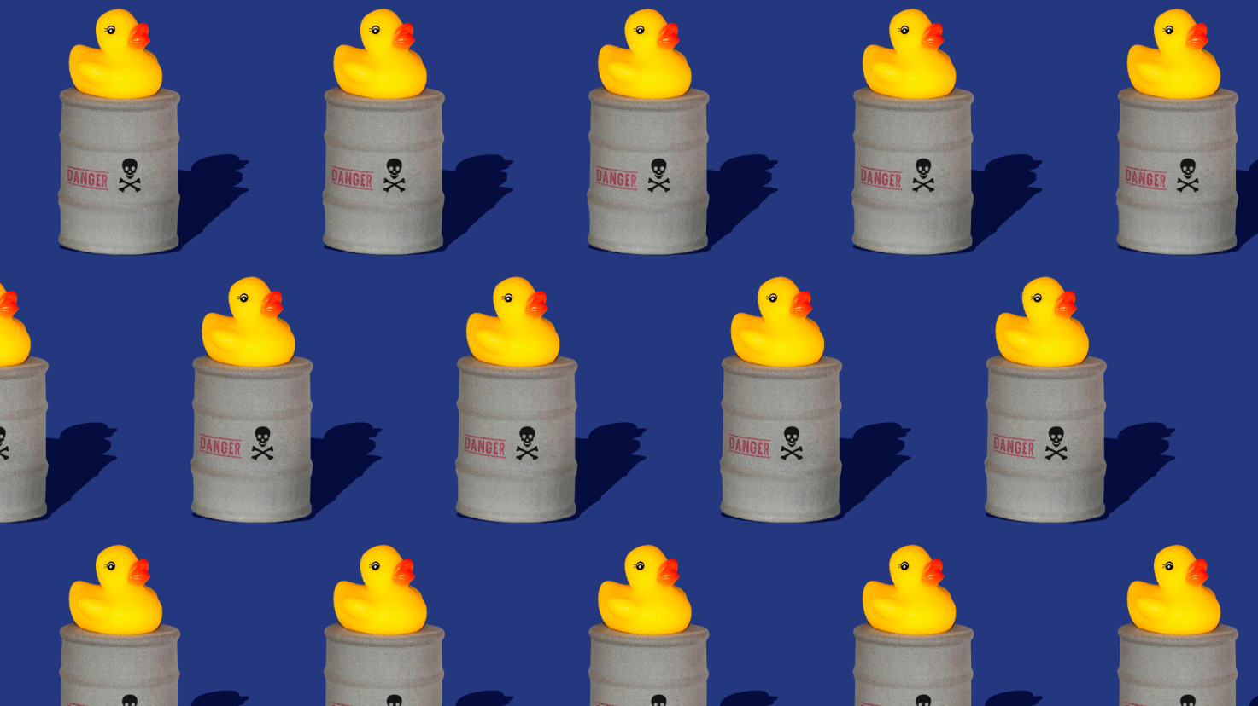

Questão 3
Qual frase retirada do texto melhor explica a imagem da página anterior?
(A) [Em pouco tempo, (a boneca) é considerada um lixo.
(B) [...o plástico é um problema]
(C) [A filha de Marina, como muitas de sua idade, adora a boneca...]
(D) [ ... a boneca conta com 5 camadas de embalagens de plástico...]

Questão 4
Existem soluções possíveis (Instituto Alana)
Os caminhos passam pela efetiva proibição da publicidade infantil, o brincar livre na natureza e o estímulo à cultura de troca de brinquedos, além do design de novos brinquedos verdes e sustentáveis.
Quais outras soluções possíveis você acrescentaria à lista?
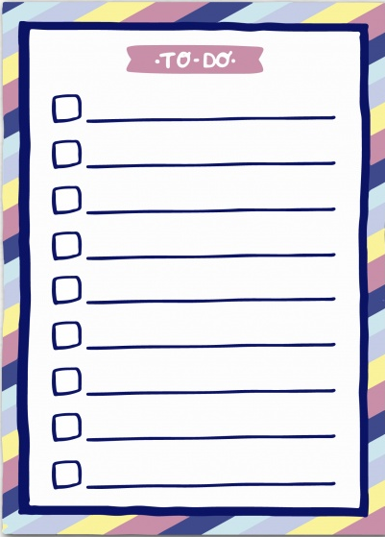
Questão 5
Utilize as cartinhas da página seguinte e crie um jogo.
Você pode reproduzir mais cartinhas ou eliminar as que não forem necessárias!
Escreva as regras do jogo.
